CODE
%{
#include <stdio.h>
%}

%%
abc { printf("ABC"); }
.|\n { ECHO; }
%%

int yywrap() { return 1; }

int main() {
printf("Enter text: ");
yylex();
return 0;
}
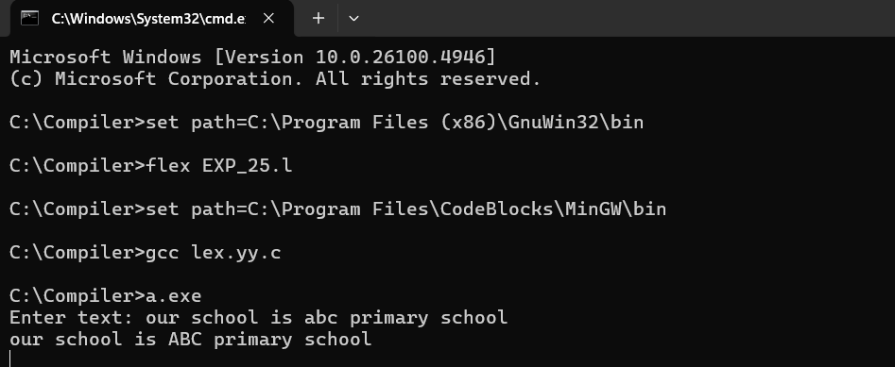
SCREENSHOT

